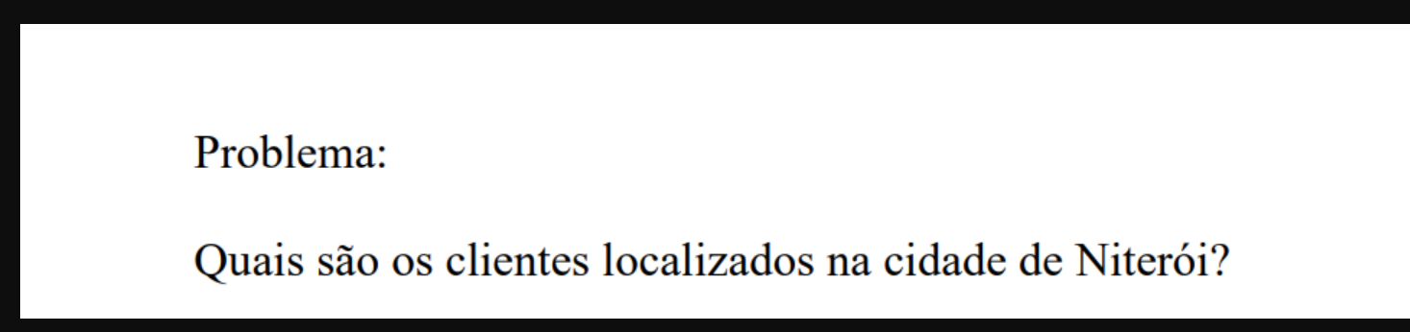
SELECT nome_cli, cidade
FROM `cliente`
WHERE cidade = niteroi;
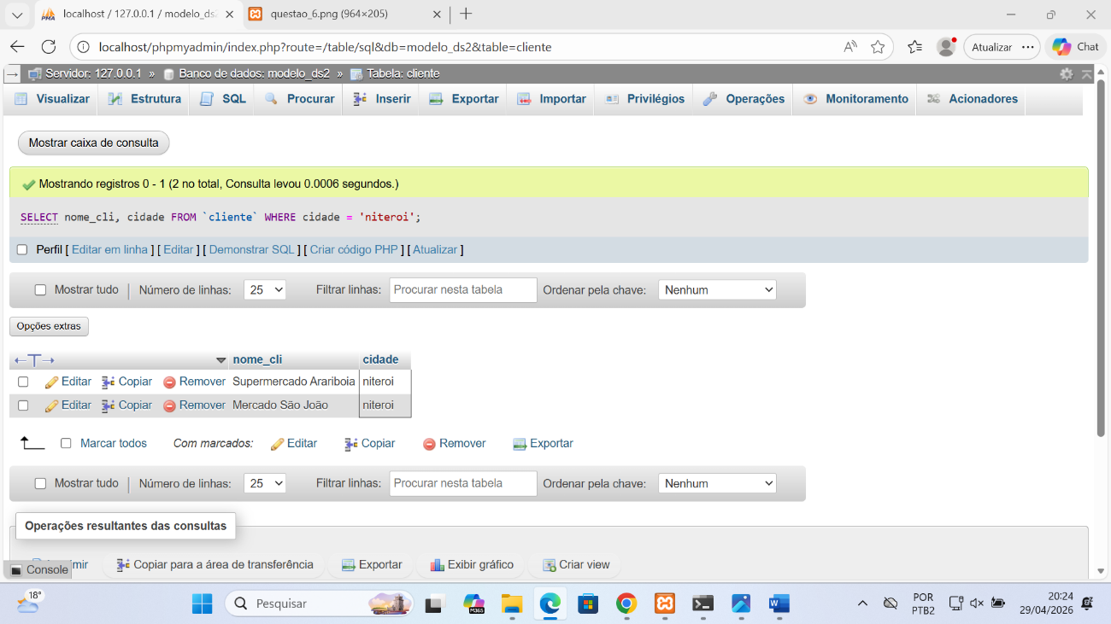
Questão 7 resposta:
